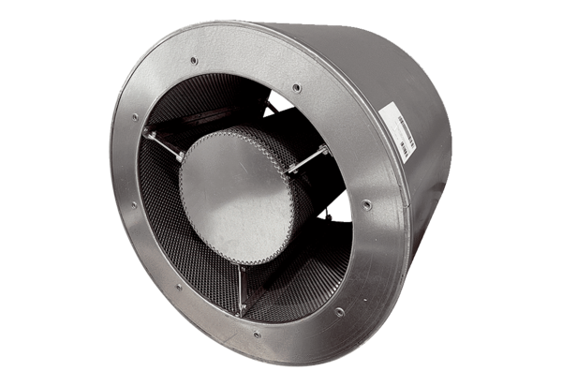Rohrschalldämpfer RSKI 80/1000Verpackungseinheit: 1 StückSortiment: C
Artikelnummer: 0073.0115Hersteller: MAICO

